开发环境：

eclipse，java1.7，mysql数据库。

全部引用的jar包，在项目的WebContent文件夹下的lib文件夹里面。

项目所需的数据库，在项目中，名为userdata.sql

## 数据库结构：

IMG_256

Categorytable：存储上传文件的种类，0为计算机视觉，1为虚拟现实

Filetable：

Id:上传文件后自动生成的id，自动增加

fileFileName:上传文件解压后的文件名

fileContentType:上传文件解压后的文件类型

path:上传文件解压后的文件相对路径

fileTitle:上传文件时手动输入的文件标题

fileContent:上传文件时手动输入的文件简介内容

categoryId:关联categorytable的主键

Usertable：

Id:自增id,自动生成

userName:用户名

userPassword:密码（md5加密后的）

.

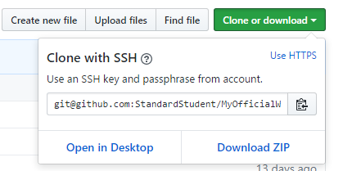

通过Clone or download 中的Download ZIP，下载文件

下载后，通过eclipse的import来导入工程，若出现错误，进入项目的设置界面，选择java build path 删除所有包，并且导入工程中WebContent下的lib文件夹中的所有jar包